Septembre 2006
Bac ES Epreuve anticipée

Procréation
Une technique de procréation médicalement assistée la FIV

La FIV (fécondation in vitro) peut être proposée aux couples souffrant d'infertilité. La pratique de cette technique nécessite un traitement hormonal pour permettre aux ovaires de produire plusieurs ovocytes qui sont recueillis, puis fécondés en laboratoire. Les embryons sont transférés dans l'utérus afin qu'ils s'implantent. Pendant le traitement hormonal, on réalise des dosages hormonaux et des contrôles échographiques afin de suivre l'évolution des follicules ovariens.

Document I : Le traitement hormonal usuel de la technique de FIV
Le traitement hormonal dure à peu près 28 jours et fait intervenir 3 hormones. Le protocole est le suivant:
(J = jour du traitement hormonal)
Injection quotidienne d'un analogue de GnRH du début jusqu'au déclenchement de l'ovulation

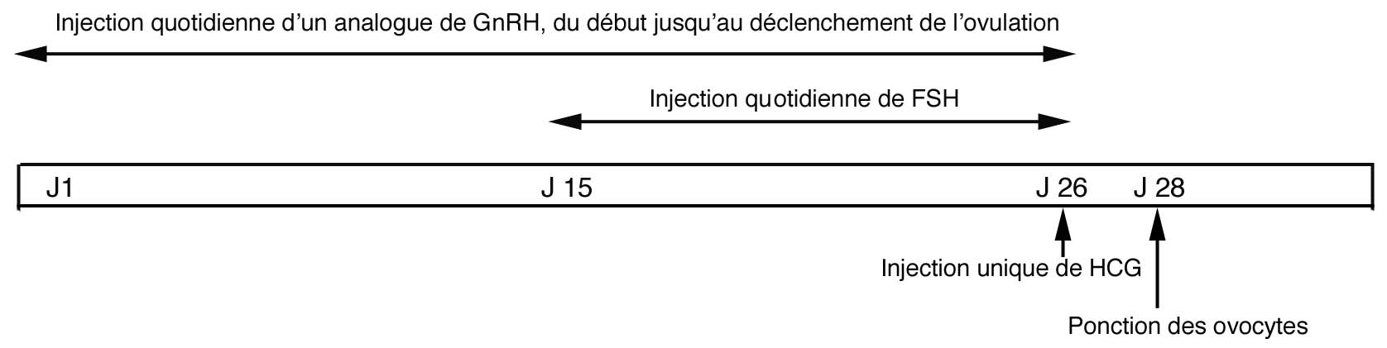
Le recueil des ovocytes se fait par ponction ovocytaire. Le gynécologue peut alors prescrire de la progestérone.

Document 2 : Action des différentes hormones utilisées dans le cadre d'une FIV.
* L'analogue de GnRH bloque l'activité de l'hypophyse et des ovaires. Ainsi, seules les hormones injectées contrôlent le cycle de la femme.
- Exemples de résultats médicaux pendant la phase d'injection de FSH

Jour de traitement | J15 | J21 | J23 | J25
Dosage sanguin de l’œstradiol (en pg.mL⁻¹) | 12 | 468 | 1441 | 1944
Diamètre des follicules | Petits follicules | 11 follicules de 9 à 12 mm | 11 follicules de 11 à 15 mm | 11 follicules de 14 à 20 mm
Remarque: au-delà de 20 mm, on considère qu'un follicule a atteint sa maturité.

* Une injection unique de HCG (hormone semblable à la LH) déclenche, environ quarante heures plus tard, l'ovulation.
* La progestérone favorise la nidation en optimisant la qualité de l'endomètre utérin.

Première question (12 points) Saisir des données et les mettre en relation
A partir de la mise en relation des documents 1 et 2, justifiez la chronologie d'utilisation des hormones lors du traitement.

Deuxième question (8 points) Mobiliser des connaissances et les restituer
Lors d'une FIV, lorsque la grossesse est avérée, la progestérone n'est plus prescrite. Expliquez le mécanisme hormonal naturel qui permet alors le maintien de la grossesse.
Corrigé

Première question (12 points) : Saisir des données et les mettre en relation

L'analogue de la GnRH est injecté en premier et pendant tout le traitement pour mettre l'ovaire au repos jusqu'au moment choisi pour l'ovulation. | 2 points
La FSH est ensuite injectée pour permettre le développement de plusieurs follicules ovariens.  Analyse des résultats médicaux met en évidence la croissance des follicules et la sécrétion croissante d'oestrogène. | 5 points
.La HOG n'est injectée que lorsque les follicules sont mûrs (taille supérieure à 20 mm).  Cette injection permet de déclencher l'ovulation. | 3 points
Après la ponction ovocytaire, la progestérone permet de favoriser le maintien de la dentelle utérine indispensable à la nidation. | 2 points

Deuxième question (8 points) Mobiliser des connaissances et les restituer

Après fécondation et nidation, le tout jeune embryon sécrète hormone HCG. | 2 points
L'hormone HCG permet la poursuite de l'activité du corps jaune. | 2 points
Le corps jaune sécrète la progestérone. | 2 points
La progestérone est indispensable au maintien de la muqueuse utérine au début de la grossesse | 2 points

